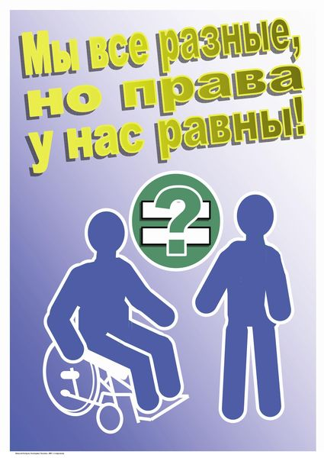
Дорогие жители!
Ежегодно 3 декабря отмечается Международный день инвалидов. Это особенный день, признанный привлечь внимание общества, власти, представителей бизнеса к тем, на чью долю выпали испытания, требующие огромного упорства, а порой стойкости и мужества, кто волею судьбы оказался в трудном социальном положении.
Очень важно, чтобы каждый человек, независимо от состояния здоровья, был полноправным членом общества. Одним из приоритетных направлений социальной политики, реализуемой в городе Москве и в Останкинском районе, является помощь в решении насущных проблем инвалидов, участие их в общественно-политической, культурной и спортивной жизни района. Пусть наша каждодневная забота помогает мужественным людям хотя бы на время забывать о трудностях, пусть их сердца наполняются теплотой и уверенностью в завтрашнем дне.
Я искренне благодарю всех, кто дарит тепло и внимание инвалидам. Слова особого уважения – людям, которые заботятся о детях с ограниченными возможностями, помогают им вырасти.
От всей души желаем всем вам мира и тепла, счастья и любви, душевного спокойствия и благополучия!

Приглашаем лиц с ограниченными возможностями здоровья, принять участие в соревнованиях по шашкам, шахматам и дарс, которое состоится 07 декабря 2017 года по адресу: ул. Академика Королева, д.1, (в помещении Местной районной организации общества инвалидов).
Организатор мероприятия ГБУ СДЦ «Останкино». Контактный телефон: 8(495) 616-66-20.
Начало мероприятия – 13.00.
Победители и призеры будут награждены почётными грамотами, медалями и призами.

